**Creación de tablas nuevas**

* Inicio: 11/09/2017
* Fin: 12/09/2017
* Estatus: **Finalizado**
* Resultado:



**Modificación Tablas existentes**

* Inicio: 12/09/2017
* Fin: 13/09/2017
* Estatus: **Finalizado**
* Resultado:

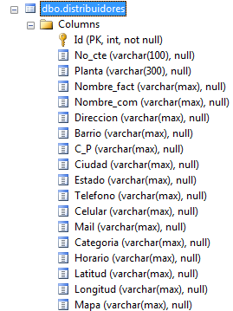

Extracción de información productiva de los archivos de Excel proporcionados

* Inicio: 14/09/2017
* Fin: 20/09/2017
* Estatus: **Proceso**

Pantalla de inicio de sesión:

* Inicio: 11/09/2017
* Fin: 13/09/2017
* Estatus: **Finalizado**

Resultado:

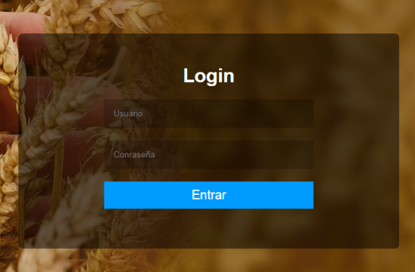

Creación de plantillas Excel (Look & Fell)

* Inicio: 14/09/2017
* Fin: 15/09/2017
* Estatus: **En proceso**

Creación de plantillas PDF (Look & Fell)

* Inicio: 15/09/2017
* Fin: 18/09/2017
* Estatus: **En proceso**

Pantalla cotización

* Inicio: 14/09/2017
* Fin: 21/09/2017
* Estatus: **En proceso**